Hart en bloedvaten
Het hart is een pomp die het bloed in het lichaam rondstuurt. Gezond= ongv even groot als een gebalde vuist en pomopt elke dag ruim 720 l bloed door de bloedvaten. Deze bloedsomloop levert aan alle organen van het lichaam voldoende voedsel en zuurstof en het voert terzelfdertijd de afvalstoffen en verbrandingsgassen af. Hierdoor krijgen alle cellen van elk orgaan voldoende energie om naar behoren te functioneren.

Het hart (cor)
Het hart is een onwillekeurige holle spier die in de bortskast gelegen is, tussen de 2 longen met de punt naar links gericht.
1 | Bovenste holle ader
2 | Rechter voorkamer /boezem
3 | Hartkleppen
4 | Rechterkamer/ventrikel
5 | Lichaamslagader / aorta
6 | Longslagader
7 | Longaders
8 | Linker voorkamer/boezem
9 | Hartkleppen
10 | Linker kamer/ ventrikel
11 | Onderste holle ader
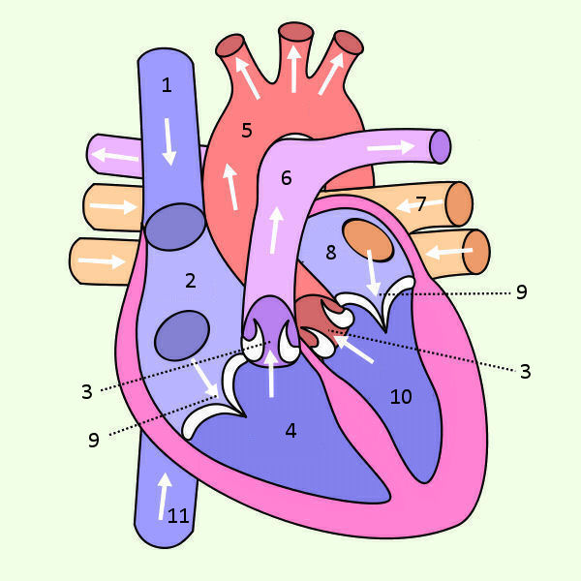

De bloedsomloop

De onderdelen van de bloedsomloop
delen | Latijnse benaming | Beschrijving en functie
Hart | Cor | De pomp die het bloed doet circuleren
Slagaders | Arteries | Deze voeren het bloed weg uit het hart. Ze hebben een elastische en gespierde wand die voelbaar is, wanneer deze aan de oppervlakte ligt.
Aders | Venen | Deze brengen het bloed naar het hart. Ze hebben kleppen die ervoor zorgen dat het bloed niet kan terug stromen
Haarvaten | Capillairen | Dit zijn de kleinste bloedvaten waar de uitwisseling van zuurstof, voedingstoffen en afvalstoffen mogelijk is tussen het bloed en de cellen.
Lymfevaten | Lympha | Dit zijn kleine vaatjes die de doorgesijpelde bloedvloeistof terug in de bloedsomloop brengen.

De grote en de kleine bloedsomloop

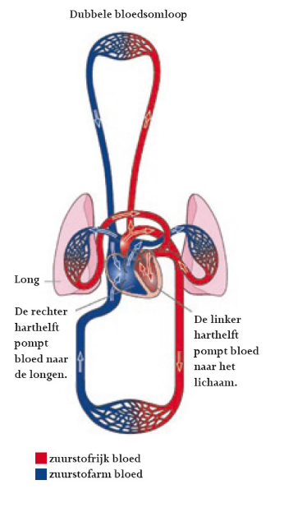
we onderscheiden de bloedsomloop in 2 delen
de kleine bloedsomloop
brengt het bloed naar de longen en terug
hart ↔ longen
de grote bloedsomloop
brengt het bloed van het hart naar het lichaam en voert het
bloed ook terug naar het hart
hart↔ het lichaam

het bloed mag slechts in 1 richting stromen. De aanwezigheid
van kleppen in het hart en aan het begin van de slagaders , zorg ervoor dat het bloed niet kan terugstromen.

Bloedvoorziening in de hartspier
De hartspier wordt voorzien van bloed door de kransslagaders die rond het hart heen liggen.
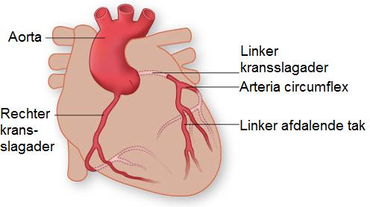

Het bloed

Delen van het bloed
2 grote delen in het bloed: 1. Bloedplasma
2. bloedcellen
Taak rode bloedcellen (erytrocyten) : transport van zuurstof
Taak witte bloedcellen ( leukocyten) : afweer tegen infecties
Taak bloedplaatjes (trombocyten) : bloedstolling
Taak bloedserum of bloedplasma: het vervoer van voedingsstoffen, afvalstoffen en koolstofdioxide ( gele kleur)

De circulatie
Uit de kamers vertrekken de slagaders
→uit de linkerkamer: aorta
→ uit de rechterkamer: longslagader
In de voorkamers monden anders uit:
→ in de linkervoorkamer: longaders
→ in de rechtervoorkamer: de bovenste en onderste holle ader
Het bloed dat vanuit de weefsels komt, stroomt via de 2 holle aders ( onderste en bovenste holle ader) in de rechtervoorkamer. Het stroomt van daaruit naar de rechterkamer om dan via de longslagader naar de longen te stromen. Dit bloed is zuurstofarm en koolstofdioxiderijk.

In de longen wordt het bloed ontdaan van koolstofdioxide en verrijkt met zuurstof. Daarna stroomt het door de 4 longaders naar de linker voorkamer, dan naar de linkerkamer om uiteindelijk via de aorta terug de weefsel te voorzien van zuurstof en voedingsstoffen.
Wanneer de 2 voorkamers zich ontspannen kan bloed vanuit de bovenste en onderste holle ader en de longader in deze voorkamers stromen. Daarna gaan de voorkamers samentrekken om het bloed naar de kamers te sturen. De kleppen tussen voorkamers en ventrikels staan nu open. Nadat het bloed in de kamers is gekomen, gaan deze op hun beurt samentrekken en duwen ze het bloed door de longslagader en de aorta. Op dit ogenblik zijn de voorkamers terug ontspannen en de kleppen tussen voorkamers en kamers dicht. De kleppen naar de slagaders staan open en de voorkamers vullen zich terug.

De polsslag
Normale waarden
We controleren hoeveel maal per minuut de hartspier samentrekt om zuurstofrijk bloed door het lichaam te pompen.
Leeftijd | Slagen per minuut
Kinderen 5 a 6 jaar | +/ -90
Grotere kinderen en volwassenen | 60-80
Bij ouderen | 50-60
Waar kan je de polsslag voelen: overal waar een slagader dicht onder het huidoppervlak is gelegen.
Bij kleine kinderen: - de grote fontanel (tot 12-18 maand) bovenop het hoofdje
- De binnenkant van de bovenarm
- De liesplooi
Bij grotere kinderen, volwassenen en ouderen: - de pols
-hals
- de binnen enkel en de liesplooi
Observatiepunten: wat kan je rapporteren?
- Frequentie= het aantal slagen per minuut. Bij een volwassene; na inspanning 120-180/min , hoogste hartslag die je kan hebben = 220-leeftijd
- Ritme
- Normaal: een regelmatige pols, de hartslagen volgen elkaar op met gelijke tussenpozen
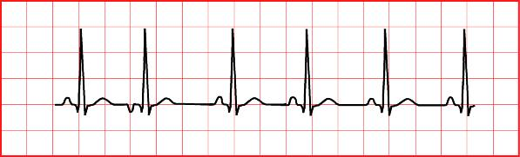
- Pathologisch (onregelmatig) : een onregelmatige pols of aritmie. De tussenpozen zijn de ene keer groter, dan weer kleiner. Bij een onregelmatige polsslag tel je gedurende een minuut de polsslag.
- 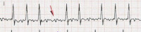
- Voelbaarheid
- Krachtig: een sterke druk is aanwezig bv. Een hoge bloeddruk
- Zwak: een zwakke druk is aanwezig bv bij lage bleddruk, bloedverlies
- Afwezig: bij shock, hartstilstand
Het lymfevatenstelsel
Wat?
Kan beschouwd worden als een bijvoegsel van het bloedvatenstelsel. T.h.v. de haarvaten sijpelt er bloedplasma tussen de weefselcellen. Dit vocht bevat voedsel en zuurstof voor de cellen terug mee. Het wordt gedeeltelijk terug opgenomen door die haarvaten en het overtollige vocht (lymfe) wordt weggevoerd via de lymfevaten, die zich verzamelen in lymfeknopen.
Taak van lymfevatenstelsel
- Aanvoer van voedsel en zuurstof naar de cellen
- Afvoer van afvalstoffen uit de cellen weg
- Rol bij de verdediging van het lichaam door de aanwezigheid van witte bloedcellen.

BELANGRIJKE AANDOENINGEN HART EN BLOEDVATEN
Icf schema kunnen aanvullen
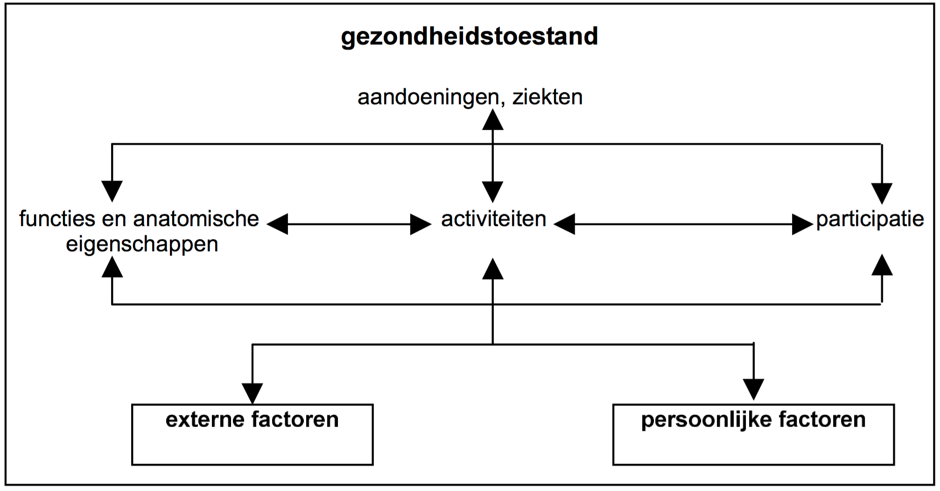

Risicofactoren

CHOLESTEROL
Laten dalen?
- Onverzadigde vetten (plantaardige producten) eten i.p.v. verzadigde = gezond eten en varieren
- Voldoende bewegen
- Niet roken
- Overgewicht bestrijden
- Stress onder controle houden
We eten het best vette vis om goede cholesterol op te nemen in je lichaam.
HOGE BLOEDDRUK
= hypertensie
In het woord bloeddruk wordt met druk bedoeld ; de druk die word uitgeoefend op de wanden van de bloedvaten.
Hoge bloeddruk is een stille doder omdat het weinig symptomen heeft maar op lange termijn kan het onherstelbare schade toebrengen aan het hart, hersenen en bloedvaten.
Oorzaken: stress, roken , overgewicht , alcohol, onvoldoende lichaamsbeweging , leeftijd , erfelijkheid
Gevolgen indien niet behandeld: kan schade aanrichten aan het hart, vaten , hersenen, ogen en nieren. Een groter risico op een hartinfarct en een beroerte.
! meestal medicatie, wat kan je nog doen: stress vermijden, meer lichaamsbeweging, stoppen met roken , gezonde voeding, overgewicht vermijden
Zv met dementie geruststellen bij angst voor een bloeddrukmeeting?
- uitleggen wat er gaat gebeuren en zeggen dat het geen pijn doen.

Wanneer ontstaan er problemen?

ATHEROSCLEROSE
= aderverkalking
Wat?
- afzetting van vet en kalk aan de bloedvaatwand

Gevolg?
vernauwing van de bloedvaten zodat de bloedvoorziening ( ook zuurstofvoorziening) van de weefsels en organen. Soms wordt ook de bloedvoorziening zelfs volledig afgesloten.
de vaatwand wordt minder elastisch
belangrijkste oorzaak voor het ontstaan van hart- en vaatziekten.
TROMBOSE
=bloedklonter
Wat?
Een trombose is de vorming van een stolsel in een bloedvat. Dit kan zowel in een ader als slagader voorkomen.

Oorzaken?
beschadiging van de bloedwand (bv. Slagaderverkalking)
te trage bloeddoorstroming (bv bij bedlegerigheid, spataders, lage vliegtuigreizen, na een operatie)
een veranderende bloedsamenstelling (bv door erfelijke factoren zoals een verhoogde bloedstolling, anticonceptiepil vooral bij het 1ste jaar gebruik)
Symptomen?
Deze zijn afhankelijk van de plaats waar de trombose zich bevindt. De ernst van de symptomen wordt bepaald door de grootte van het getroffen bloedvat.
Bv. Een tromboflebitis is een ontsteking van een ader terwijl er een bloedstolsel aanwezig is. Er wordt onderscheid gemaakt tussen; oppervlakkige tromboflebitis , die de aderen direct onder de huid treft, en diep-veneuze trombose, die dieper gelegen is , grotere aderen treft

Bij een oppervlakkige tromboflebitis : - pijnlijk vast aanvoelende ader
- meestal spatader
- huid erboven is rood

Bij een diepere tromboflebitis: - zwelling !
- rood (soms paars)
- pijn
- warmte
EMBOLIE
Wat?
! lichaamseigenof lichaamsvreemd materiaal dat mee gevoerd wordt in de bloedstroom.
kan slagaders afsluiten
afsterven weefsel

Oorzaken?
trombose waar stukjes afbrokkelen, die met de bloedstroom worden meegevoerd, meest voorkomend is longembolie.
stukje vet dat vrijkomt uit de mergholte t.g.v. een botbreuk
een luchtbelletje dat in de bloedvaten wordt gespoten: luchtembolie
Symptomen?
Afhankelijk van plaats vn de embolie
bij een longembolie klaagt de zv over kortademigheid, pijn op de borst en geeft hij soms wat bloed op.
wnnr een embolie ergens anders een afsluiting veroorzaakt, geeft dit symptomen naargelang de plaats bv hart, hersenen, …

Aandoeningen
ANGINA PECTORIS
Wat?
Drukkend zwaar gevoel of pijn midden op de borst doordat de hartspier onvoldoende bloed krijgt.
Oorzaken?
Vernauwing kransslagader door slagaderverkalking + spanning of emotie
Rusten geeft vaak verlichting omdat er dan minder zuurstof nodig is en het hart minder krachtig moet kloppen.
Symptomen?
-Een beklemmende drukkende pijn op de borst, gevoel knellende band rond de borst. Pijn kan uitstralen naar de bovenarmen.
-zweten
-misselijkheid
-braken
-ademnood neemt toe bij inspanning
-pijn verdwijnt bij rust
Verzorgend handelen
verantwoordelijke verwittigen arts
Tips zodat de aandoening niet zou verergeren
- gezonde leeftstijl
-gewicht onder controle
-gezonde voeding
-voldoende beweging (30min/dag)
-niet roken

HARTINFARCT
Wat?
Afsterven deel hartspier doordat bloedtoevoer via kransslagader is onderbroken , kan leiden tot hartritmestoornissen en hartstilstand.
Oorzaken?
-bloedstolsel -hoge bloeddruk
-vergevorderde slagaderverkalking (atherosclerose) -roken
-verhoogde cholesterol -overgewicht
-diabetes -te weinig lichaamsbeweging
-erfelijkheid -leeftijd en geslacht
Symptomen !
- pijn in de maagstreek, onderkaak, nek, rug, tussen de schouderbladen
-kortademigheid -extreme moeheid
-duizeligheid - onrustig gevoel
-angst - snelle ademhaling
-misselijkheid en braken - zweten
- ademnood soms met flauwvallen
- pijn of beklemmend gevoel achter borstbeen. Kan uitstralen naar hals arm en rug
Soms zijn er weinig of geen symptomen en komt pas nadien aan het licht dat iemand een hartinfarct heeft doorgemaakt
VZ handelen
1. let op veiligheid(ik , so , omstaanders)
2. controle bewustzijn en AH (eerst aanspreken dan aanraken schouders)
3. hulp bij roepen, verantwoordelijk verwittigen hulpdiensten
4. start reanimatie
Tips om de aandoening niet te verergeren na een hartinfarct
- gezonde levenstijl
- medicijnen volgens voorschrift
- dokters controle (bloeddruk en cholesterol)

Reanimatie
De hersenen zijn bijzonder voor een zuurstoftekort (max 3 min dan sterven de hersenen af) zo snel mogelijk reanimeren
Als je je een so bewusteloos aantreft maar wel nog ademt dam bel je de hulpdiensten en leg je het so in stabiele zijligging
SPATADERS
Wat?
Zakvormige verwijdingen van de aders. Deze verwijding is blijvend. meestal oppervlakkige beenaders, kunnen ook diepere niet zichtbare venen zijn. Spataders in een vergevorderd stadium zijn te herkennen aan gekronkelde blauwachtige bobbelige strengen.
Oorzaken?
- slechte afvoer van het bloed in beenaders door: slecht werkende kleppen
te grote druk in beenaders
- opstapeling van vocht= oedeem
Factoren die het ontstaan van spataders bevorderen
- erfelijkheid: vaak, door een aangeboren zwakte van de aders
-staand beroep
-zwangerschap: tijdens de zwangerschap is er beperking van de terugstroom van het bloed vanuit de benen naar het hart door de groeiende baarmoeder anderzijds zijn er ook nog hormonale factoren
-hormonale factoren
-overgewicht: de druk op de beenaders word groter
- andere oorzaken: gevolg van trombosebeen, ook andere aandoeningen zoals operaties of ongevallen
Symptomen
-zwaar gevoel in de benen -jeuk
-pijn -zwelling vn de onderste ledematen
-onderhuids zichtbare blauwe bobbelige strengen - wonden , eczeem
-soms zijn er geen klachten
Preventie
-gezond eten (overgewicht tegengaan) - ’s nacht benen omhoog
-spannende kledij vermijden -voldoende beweging
-een goede houding - steunkousen

Verantwoord handelen
-behandel is alleen noodzakelijk bij klachten of uit esthetische overweging
-compressiekousen: voorgeschreven door een arts. Vervolgens worden ze aangemeten door een bandagist. bloedsomloop stimuleren
-operatief verwijderen
-kleine verwijde aders kunnen weggespoten worden
C.V.A
Cerebrovasculair accident (een ongeluk in de hersenen)/ beroerte
Wat?
Het gevolg van onderbreking van de bloedtoevoer naar een deel van de hersenen bv herseninfarct, hersenbloeding
2 soorten beroertes
Herseninfarct: bloedklonter blokkeert de bloedtoevoer naar een deel van de hersenen; trombose, embolie al dan niet in combinatie met atherosclerose
Hersenbloeding: ontstaat als er een bloedvat in de hersenen openbarst hersencellen krijgen geen o²meer geeft stolsel
2 soorten bloedklonters
Trombose: hier sluit een klonter bloed af
Embolie: vanuit het hart of grote bloedvaten een klonter met bloedplaatjes
Oorzaken C.V.A
-herseninfarct: trombose, embolie al dan niet in combinatie met atherosclerose
-hersenbloeding: bloedvat barst open hersencellen krijgen geen o²meer geeft stolsel
Voorkomen
-stoppen met roken -voldoende beweging
-bloeddruk laten controleren - gezond eten
-diëten - alcohol matigen
Wat is een T.I.A.
=transiente ischemische aanval !
Een tijdelijke afsluiting van een bloedvat in de hersenen, voorbode van een CVA
Symptomen CVA
-problemen evenwicht -arm of been verlamd
-mondhoek hangt naar beneden -spraakstoornissen
Waarom zo snel mogelijk hulpdiensten bij vermoeden van een beroerte
De eerste 90 min zijn meest efficient voor de behandeling. Daarna dalen de kansen op herstel drastisch.
Verantwoord handelen
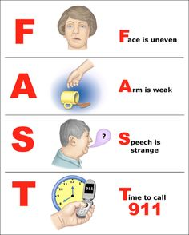
Onmiddellijk de verantwoordelijke verwittigen. Doe de fast test!
Controleer of de mond scheef staat of de mondhoek naar beneden hangt door te vragen of het so wil lachen/tanden laten zien

Controleer of er een arm of been verlamd is door te vragen of het so de ogen wil sluiten en zijn armen wil vooruitsteken (handpalmen naar boven-
Ga na of het so moeilijkheden heeft met praten door een zin te laten herhalen

Ga na hoelang de klachten al duren en verwittig zo snel mogelijk hulp. Bij een behandeling binnen de 90 min is de kans op herstel groter
Wat na de fast test als je een beroerte vermoedt
-112 alarmeren, vermeld duidelijk toestand so
-so laten rusten , geen inspanningen
- geen eten / drinken
-rustig blijven praten tegen so
-controleer regelmatig bewustzijn en AH
Wat na een beroerte
Mogelijke letsels: -verlamming van 1 helft van het lichaam: hemiplegie !
- spasticiteit en spasme van 1 helft v/h lichaam of een been of arm
- blindheid aan 1 kant, ook dubbelzien aan 1 kant kan
-geheugenstoornissen, conentratiestoornissen, gebrek aan initiatief/interesse !
- epileptische aanvallen van het gehele lichaam of een gedeelte van het lichaam
- vermoeidheid
- moeilijkheden met kauwen/slikken/praten door verlamming mondspieren, problemen met taal (schrijven, spreken(afasie), begrijpen, lezen) vnl rechterzijde verlamming !
- incontinentie!
- duizelig, verstoord evenwicht
- plotseling opzettende zeer hevige hoofdpijn

Hypertensie (hoge bloeddruk)
EHBO
FLAUWTE (SYNCOPE)
Wat?
korte tijd bewustzijn verliezen hartslag vertraagt en er is tijdelijk een verminderde bloedtoevoer naar de hersenen, zodat er zuurstoftekort ontstaat door het vallen herstelt de bloedtoevoer naar de hersenen zich en wordt men bewust.
Oorzaken?
- pijn
-uitputting
-emotie
-lang rechtstaan
Wat stel je vast?
- bleke huidskleur, het so ziet zwarte vlekken voor de ogen
-zwakte en onwel worden
-zweten, maar de huid voelt koud aan
- bewustzijnsverlies en neervallen
Verantwoord handelen
Je ziet de flauwte aankomen: laat so neerliggen, koud kompres of washandje op voorhoofd, frisse lucht
So is flauwgevallen:
1) zorg voor veiligheid
2) controleer de toestand van het so : bewustzijn en AH
3) hulp inroepen
4) verleen verdere eerste hulp: stabiele zijligging, controle bewustzijn AH elke minuut, eventueel 112 bellen.

BLOEDINGEN
We maken onderscheid tussen:
-uitwendige bloeding
-inwendige bloeding
-veruitwendigde bloeding
UITWENDIGE BLOEDING
Wat?
De huid en onderliggende weefsels beschadigd en vloeit er of spuit het bloed uit de wonde. Bv bijtwonde, prikwonde
Probeer het bloedverlies te beperken
!Wat doe je bij een opengebarsten spatader?
1) trek handschoenen aan
2) laat het so neerliggen
3) leg een drukverband aan
4) verwijs naar een arts of 112
5)handen wast
Vreemd voorwerp in de wonde
Voorwerpen die het lichaam binnendringen via een wonde noemen we vreemde voorwerpen.
Bv. Glassplinters, mes, metaal. Niet alleen de grootte van het vreemde voorwerp, maar ook de plaats en de diepte van het letsel bepalen de ernst van de situatie.
! algemeen geldt dat vreemde voorwerpen niet verwijderd worden door de eerstehulpverlener. Als er echter weinig risico’s zijn bv een splinter mag je sommige voorwerpen wel verwijderen.

INWENDIGE BLOEDING
Wat?
Een bloeding waarbij bloedvaten binnen in het lichaam beschadigd zijn, maar waarbij de bloeding niet buiten het lichaam treedt. Als het so in shock raakt, heeft hij reeds veel bloed verloren.
Blauwe plek of hematoom
Dit is een vb van een inwendige bloeding. Bij een kneuzing kunnen de onderhuidse weefsels gekwetst raken en bloeden. Je krijgt een blauwe verkleuring die eerst zacht aanvoelt en daarna door stolling van het bloed hard wordt. De kleur verandert van blauwzwart naar geelbruin.
Wat doe je?
1) ijs op leggen ( nooit rechtstreeks op de huid ) bloedvaten trekken samen door ijs
2) lichtdrukkend verband , helpt zwelling tegengaan
VERUITWENDIGE BLOEDING
Wat?
Bloeding in het lichaam, treedt gedeeltelijk naar buiten via een lichaamsopening, soms moeilijk of zelfs niet te stelpen, ernst soms moeilijk in te schatten.
Bloedneus
Wat stel je vast?
- het bloed druipt of loopt uit de neus
-het bloed kan ook in de keelholte
Wat doe je?
-Laat so zitten
-Neusvleugel 10 min dichtknijpen, door mond ademen ( indien nodig herhalen)
-eerste uren neus niet snuiten
-arts : - na 20 min niet gestelpt
- na slag of stoot
Anaal bloedverlies
Meestal afkomstig van kloofjes in de aars of van bloedende aambeien. Kan ook door een verwonding na bv seksuele agressie. Soms afkomstig van de darmen.
Wat stel je vast
Bloed uit de aars
Wat doe je
-denk aan de nodige privacy
- trek wegwerphandschoenen aan
-geef het so de kans zich te wassen (behalve bij seksuele agressie)
- dek de aars af met een zuiver kompres
-verwijs het so door naar een arts (kan wijzen op darmkanker)
Shock door bloedverlies of hypovolemische shock
Een ziektetoestand die ontstaat als het lichaam een tekort heeft aan rondpompend bloed. Het is een lichamelijke reactie .
Wat stel je vast
-sufheid, verwardheid, onwel gevoel. Het flauwtegevoel gaat niet over bij het neerliggen.
- bleekheid
- zweten en rillen
-versnelde en minder goed voelbare polsslag
-bewustzijnsverlies
Wat doe je?
Alarmeer onmiddellijk de hulpdiensten
-stelp ernstige bloedingen
Een shock die optreedt bij so zonder uitwendige bloedingen is vaak het enige teken van een onzichtbare maar ernstige inwendige bloeding

